**中铠街区体育**

# 2017年街区运动会体/技能类

# 足球竞赛规程总则

**一、主办单位：**无锡市梁溪区惠山街道

**二、承办单位：**无锡市中铠体育俱乐部

**三、竞赛日期：**2017年4月下旬（待定）

**四、竞赛地点：**社区居委或中铠城市运动公园

**五、竞赛分组：**比赛设成人组（≥18周岁）、青年组（15周岁至18周岁）、少年组（11周岁-14周岁）参赛人数限定30支队伍

**六、赛事项目：**

5人制足球赛

技巧赛：绕桩带球跑+射门

1. **竞赛规则：**

1、采用淘汰赛制，不设种子选手，比赛一局定胜负，未到场抽签者由组委会代替抽进入淘汰赛位置，通过比赛及附加赛决出前3名。

1. 比赛为5人制比赛，单场比赛时间为30分钟，分为上下半场各15分钟，每个半场前12分钟为毛时（死球、犯规等情况不停表），后3分钟为净时（死球、犯规等情况停表）。比赛最终以得分高的球队获胜，如果在全场时间终止时场上比分持平可加时2分钟，如加时后比分仍然持平则双方各派出5名队员点球分出胜负。
2. 参赛选手由底线开始带球绕过障碍至对面，射门进球（若不进则需补射，进球为止），然后运球返回，定点投篮，进球结束。全程计时，用时短者胜出。

**八、比赛相关器材及服装：**

比赛用球、比分牌、障碍道具等由中铠体育俱乐部准备

比赛服装由中铠体育俱乐部准备红、荧光绿两套比赛服，发放给当前比赛队伍，每场比赛结束后交由下一场比赛队伍.如有特殊队服要求，需参赛方自行准备。

1. **竞赛流程：**

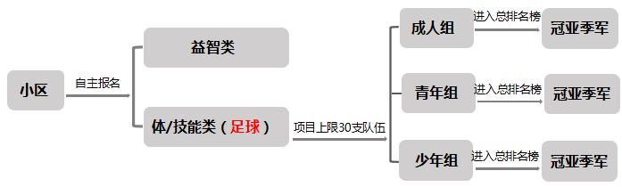

**九、参与方式：**线上报名+线下报名（方式及报名时间待定）

线上：关注官方报名平台“中铠街区体育”，填写报名信息，完成报名；

线下：到制定地点（所属社区居委、或中铠城市运动公园前台）填写报名表。

友情提醒：1、选手若有高血压，心脏病等不适宜运动的疾病，请勿参赛。比赛开始前30分钟选手热身准备，在比赛途中若有身体不适，请自动终止比赛。主办方不承担由于身体原因引发的一切后果。2、参赛者严禁冒名顶替、弄虚作假等，一经发现立即取消参赛资格。

**十、计分及奖项设置：**设置总排名榜，以个人成绩进行排名，每组前三名设置冠亚季军，同时设置创意奖项，比赛当天颁发奖章及证书，奖品则由工作人员上门进行赠与仪式。

**十一、最终解释权归2017年街区运动会组委会所有，未尽事宜由主办单位另行通知**